小学館１０１新書「一食一会 フードマインドをたずねて」向笠千恵子・著
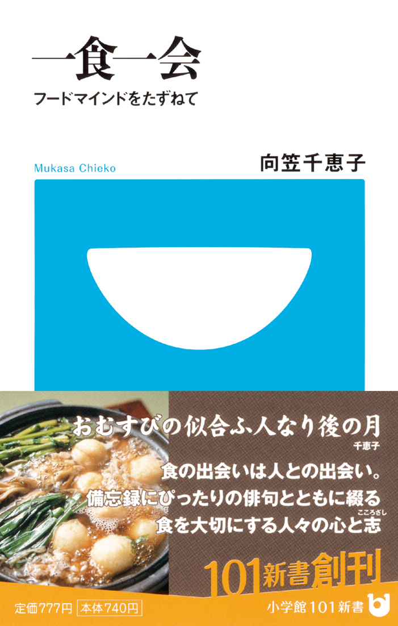
256ページ 定価777円（本体740円）2008年12月１日発売

フード（食）の心、風土のこころ、マザーフード（母なる食べ物）を求めて日本を歩き続けるフードジャーナリストの向笠千恵子が、日本の食の心をたずねて歩く。
生産者と提供者、食材と料理……食の出会いは人との出会い。日本の食卓の基本となる米、味噌、醤油、漬物、梅干し、納豆、昆布、かつお節、海苔などの食材は、みんな土地によってさまざまに作られ、優劣をつけるよりも、それぞれの個性を楽しめばいいのだ。――そう自覚したときから、できるだけ多くの食の現場を訪ね、みずからたしかめ、味わい、記録したいと思った。食に関わる志（フードマインド）に出会いたくて……。いまその出会いを旅の備忘録にぴったりの俳句に託しつつ綴る「一食一会」！
伝統の食事や食材を訪ね、創造的なレストランや生産者にも尋ねて、食そのものを大切に考える人々のフードマインドを明らかにし、そば、おやき、鴨鍋、飯ずし、さばずし、凍みもち大福、どぶろく、などの郷土味覚から、注目の蜂蜜、温泉地熱食品、在来種野菜メニュー、精進料理までを検証して、日本の食の豊かさを再認識する。

第一章 食の万華鏡――信州 伝統食の心
第二章 北前船ゆかりの地――北海道・道南 保存にかける心
第三章 海と山の幸――北陸 風土とフードの心
第四章 命をつなぐ保存食――関東 ものを大切にする心
第五章 地物を大切にする人々――九州 素材を引き立てる心
第六章 自然を上手につくり込む――東北 共生の心
第七章 伝統を新たに料理――関西 素材のうま味を引き出す心

プロフィール：向笠千恵子 むかさ・ちえこ
フードジャーナリスト、エッセイスト、食文化研究家。こめみそしょうゆアカデミー特別理事。俳人協会会員。「繪硝子」同人。日本のスローフードと食の現場を知る第一人者。食材、食の職人、農家や漁師、歴史、民俗、焼きものを多面的に考察しながら現代の食を探る。愛称はオリーブ。ＴＶ、ラジオ、ウェブサイトで活躍。著書に『日本の朝ごはん』『日本人が食べたいほんもの』『日本の旅ごはん』『日本のかくれ味』『ごはんの旅人』『本物にごちそうさま』『すき焼き通』などがある。

問い合わせ：小学館マルチメディア局ブロードバンド編集室 中村昇
電話03-3230-9354／E-mail：noboru57@mail.shogakukan.co.jp

